Установление сервитута

Подача заявления
Процесс подачи заявления состоит из следующих шагов:
- Заявитель выбирает на ЕПГУ услугу «Установление сервитута (публичного сервитута)». Данная услуга размещается в категории «Квартира, строительство и земля» каталога услуг (https://www.gosuslugi.ru/600176/1).
- В случае, если предоставление услуги реализовано в субъекте Российской Федерации через ЕПГУ, открывается страница с описанием услуги (карточка услуги) и активной кнопкой «Получить услугу».
- В случае, если предоставление услуги не реализовано в субъекте Российской Федерации через ЕПГУ, открывается страница с описанием услуги (карточка услуги). Кнопка «Получить услугу» отсутствует.
- Для получения услуги заявитель должен авторизоваться в ЕСИА с ролью:
- Физическое лицо;
- Индивидуальный предприниматель;
- Юридическое лицо.
В зависимости от роли выполняется заполнение формы данными из профиля заявителя в ЕСИА.
- Заявитель на странице услуги формы-концентратора по кнопке «Получить услугу» открывает интерактивную форму заявления.
- Заявитель заполняет интерактивную форму: вносит необходимые сведения и загружает копии необходимых документов (в отсканированном виде, в допустимом формате).
- В интерактивной форме заявитель выбирает из списка доступный орган, предоставляющий услугу на территории субъекта Российской Федерации, на территории которого находится земельный участок, на котором устанавливается сервитут или публичный сервитут.
- Заявитель выполняет подачу заявления. ЕПГУ формирует запрос к ВИС: запрос с данными заявления.
- Вариант предоставления услуги формируется по результатам прохождения заявителем экспертной системы в интерактивной форме заявления (форме-концентраторе).

Макеты интерактивной формы
Выбор подуслуги осуществляется на экране «Цель обращения». Выбор подуслуги не зависит от типа авторизации пользователя.
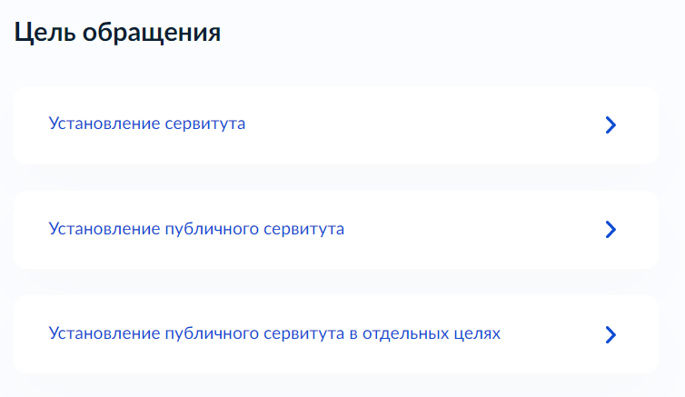
- – Макет формы. Экран «Цель обращения»
Группа экранов «Определение варианта предоставления услуги»
Набор элементов данного шага зависит от выбранной цели обращения.
Для подуслуг: Установление сервитута в отношении земельного участка, находящегося в государственной (государственной неразграниченной) или муниципальной собственности
Экран отображается в следующем виде в случае, если выбрана цель обращения «Установление сервитута в отношении земельного участка, находящегося в государственной (государственной неразграниченной) или муниципальной собственности».
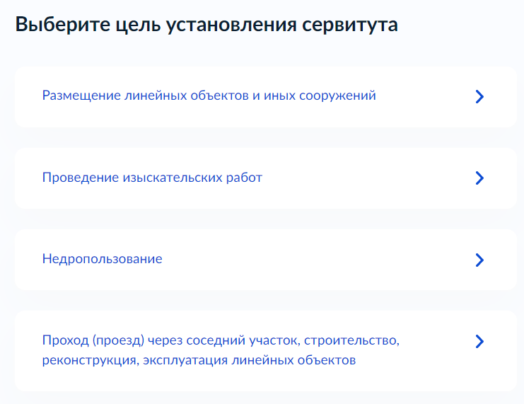

- – Макет формы. Экран «Выберите цель установления сервитута»

- – Макет формы. Экран «Сервитут устанавливается»
Для подуслуги: Установление публичного сервитута
Экран отображается в следующем виде в случае, если выбрана цель обращения «Установление публичного сервитута».
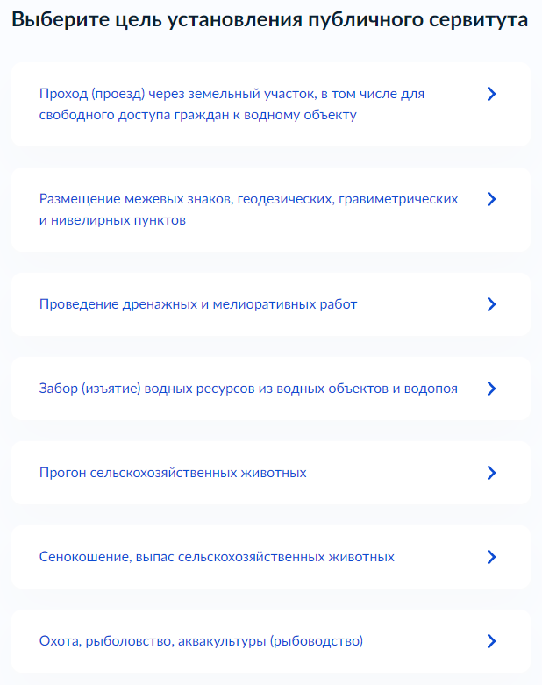
- – Макет формы. Экран «Выберите цель установления публичного сервитута»
Для подуслуги: Установление публичного сервитута в отдельных целях
Экран отображается в следующем виде в случае, если выбрана цель обращения «Установление публичного сервитута в отдельных целях».
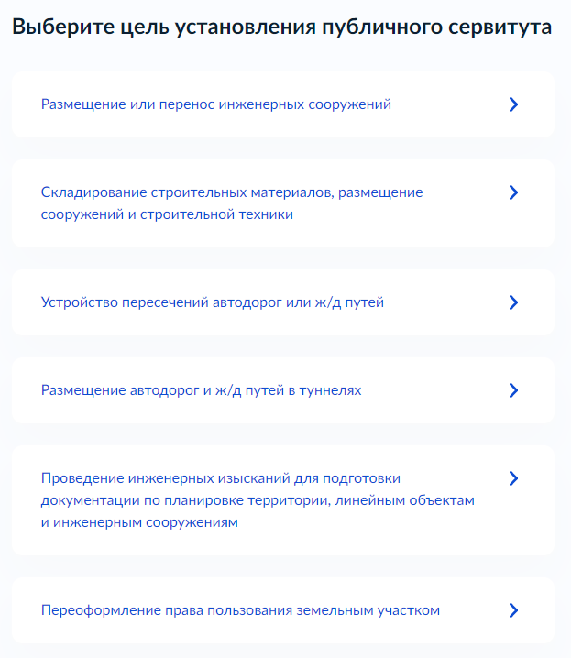
- – Макет формы. Экран «Выберите цель установления публичного сервитута»
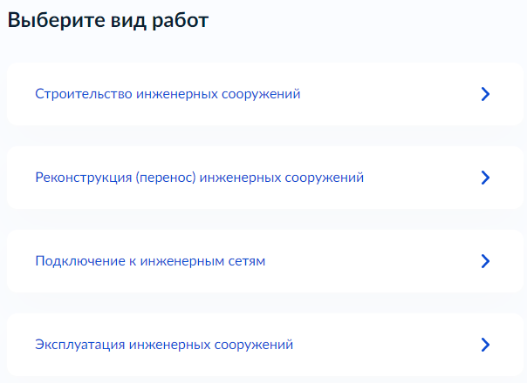
- – Макет формы. Экран «Выберите вид работ для уели размещение
или перенос инженерных сооружений»
В случае выбора пользователем цели «Размещение или перенос инженерных сооружений», а вида работ «Строительство инженерных сооружений» или «Реконструкция (перенос) инженерных сооружений», отображаются следующие экраны.

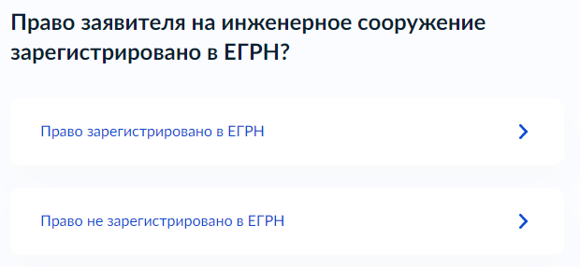
- – Макет формы. Экран «Право заявителя на инженерное сооружение
зарегистрировано в ЕГРН?»

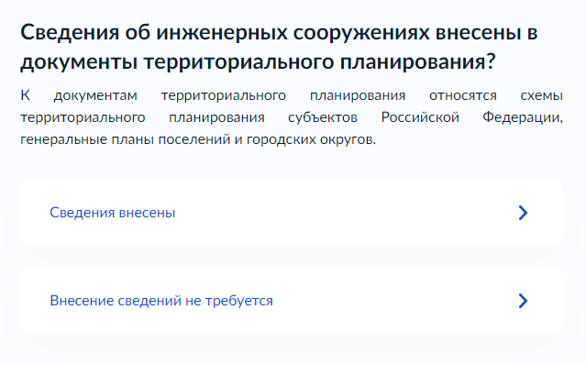
- – Макет формы. Экран «Сведения об инженерных сооружениях внесены в документы территориального планирования?»

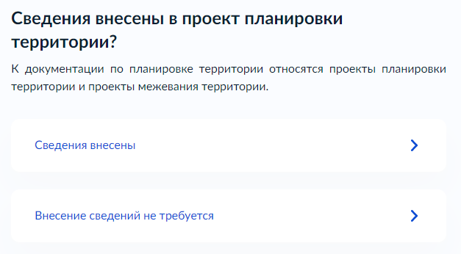

- – Макет формы. Экран «Сведения внесены в проект планировки территории?»

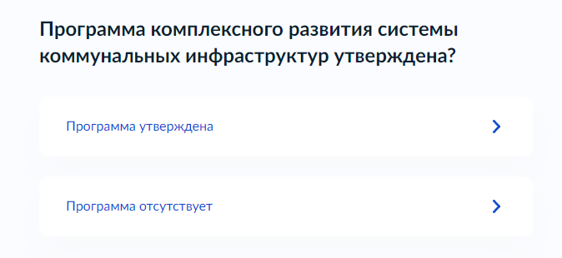

- – Макет формы. Экран «Программа комплексного развития системы коммунальных инфраструктур утверждена?»

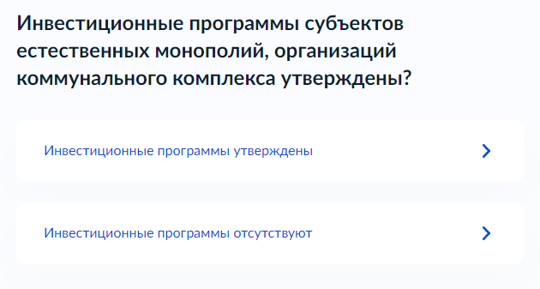

- – Макет формы. Экран «Инвестиционные программы субъектов естественных монополий, организаций коммунального комплекса утверждены?»

В случае выбора пользователем любой из предложенных целей отображаются следующие экраны.
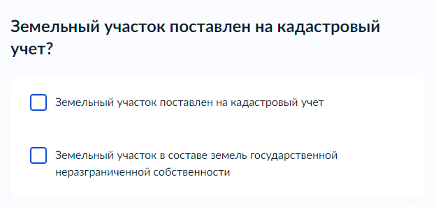
- – Макет формы. Экран «Земельный участок поставлен на кадастровый учет?»

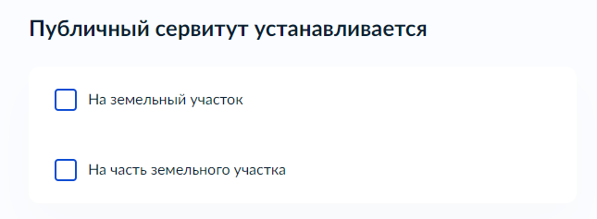
- – Макет формы. Экран «Публичный сервитут устанавливается»

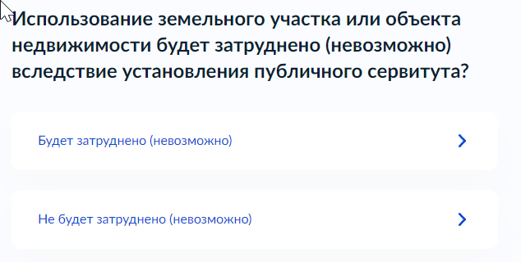
- – Макет формы. Экран «Использование земельного участка или объекта недвижимости будет затруднено (невозможно) вследствие установления публичного сервитута?»

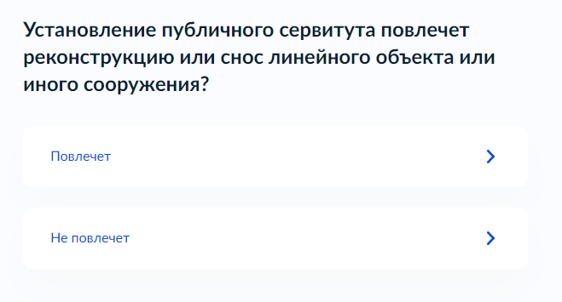
- – Макет формы. Экран «Установление публичного сервитута повлечет реконструкцию или снос линейного объекта или иного сооружения?»

Группа экранов «Сведения о заявителе»
Для подуслуг: «Установление сервитута в отношении земельного участка, находящегося в государственной (государственной неразграниченной) или муниципальной собственности» и «Установление публичного сервитута»

- Заявитель обратился лично.
Пользователь авторизован как физическое лицо и выбран тип «Заявитель», экраны отображаются в следующем виде (данные заполняются автоматически из ЕСИА):
1. сведения о заявителе:
- фамилия, имя, отчество;
- дата рождения;
- серия и номер;
- дата выдачи;
- кем выдан;
- код подразделения.
2. контактный телефон заявителя;
3. электронная почта заявителя;
4. адрес регистрации заявителя;
5. фактический адрес проживания заявителя.

Пользователь авторизован как индивидуальный предприниматель и выбран тип «Заявитель», экраны отображаются в следующем виде (данные заполняются автоматически из ЕСИА):
- сведения о заявителе:
- полное наименование;
-ОГРНИП
- ИНН
- контактный телефон заявителя;
- электронная почта заявителя;
- адрес регистрации заявителя.

- Обратился представитель заявителя.
- Выбор категории заявителя:
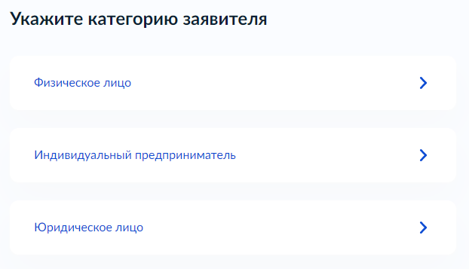
- – Макет формы. Экран «Укажите категорию заявителя»

Пользователь авторизован как физическое лицо и выбран тип «Представитель», экраны отображаются в следующем виде:
- сведения о представителе (данные заполняются автоматически из ЕСИА):
- фамилия, имя, отчество;
- дата рождения;
- серия и номер;
- дата выдачи;
- кем выдан;
- код подразделения.
- контактный телефон представителя;
- электронная почта представителя;
- адрес регистрации представителя;
- фактический адрес проживания представителя.
- сведения о заявителе;
- Документ, подтверждающего полномочия представителя действовать от имени заявителя.

Пользователь авторизован как индивидуальный предприниматель и выбран тип «Представитель», экраны отображаются в следующем виде:
- сведения о представителе (данные заполняются автоматически из ЕСИА):
- полное наименование;
-ОГРНИП;
- ИНН;
- контактный телефон представителя;
- электронная почта представителя;
- адрес регистрации представителя;
- сведения о заявителе;
- Документ, подтверждающего полномочия представителя действовать от имени заявителя.

Пользователь авторизован как юридическое лицо и выбран тип «Представитель», экраны отображаются в следующем виде (данные заполняются автоматически из ЕСИА):
- сведения о представителе:
- полное наименование;
- ОГРН;
- ИНН;
- контактный телефон представителя;
- электронная почта представителя;
- почтовый адрес представителя;
- сведения об уполномоченном лице:
- фамилия, имя, отчество;
- наименование документа, удостоверяющего личность;
- серия и номер;
- дата выдачи;
- кем выдан;
- код подразделения;
- контактный телефон уполномоченного лица;
- электронная почта уполномоченного лица;
- сведения о заявителе.
- Экраны «Сведения заявителе»
Заявление подаёт «Представитель». Заявитель - физическое лицо.

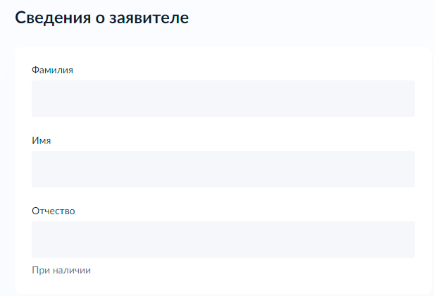

- – Макет формы. Экран «Сведения о заявителе»

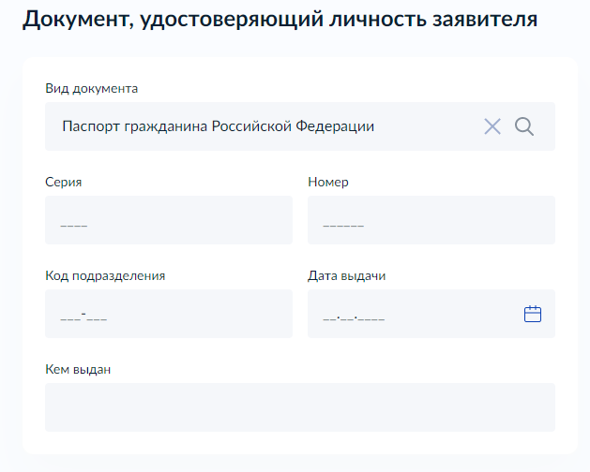
- – Макет формы. Экран «Документ, удостоверяющий личность заявителя»
Заявление подает «Представитель». Заявитель индивидуальный предприниматель.
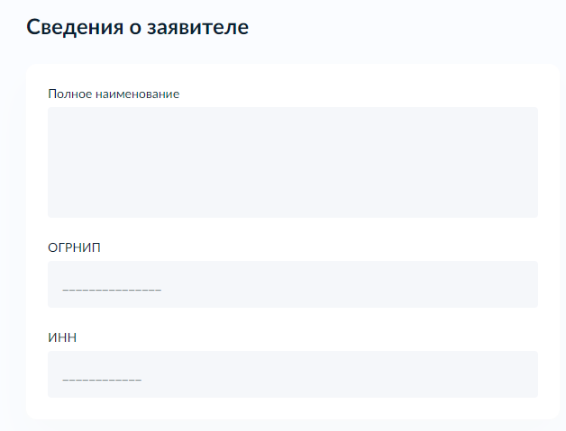
- – Макет формы. Экран «Сведения о заявителе»
Заявление подает «Представитель». Заявитель юридическое лицо.
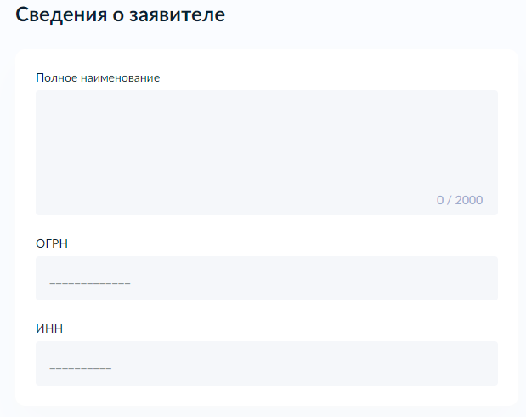
- – Макет формы. Экран «Сведения о заявителе»
- Экраны «Документы, подтверждающие полномочия представителя действовать от имени заявителя»
Поле для загрузки документа, подтверждающего полномочия представителя действовать от имени заявителя-физического лица.
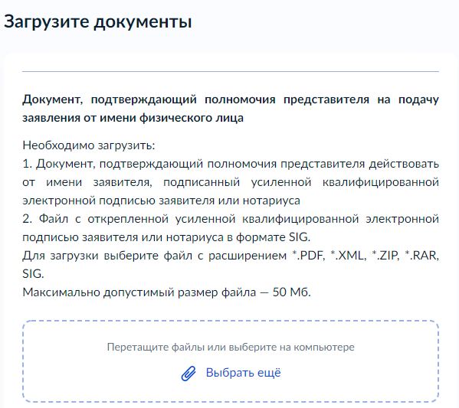
- – Макет формы. Экран «Загрузите документы»

Поле для загрузки документа, подтверждающего полномочия представителя действовать от имени заявителя-индивидуального предпринимателя.
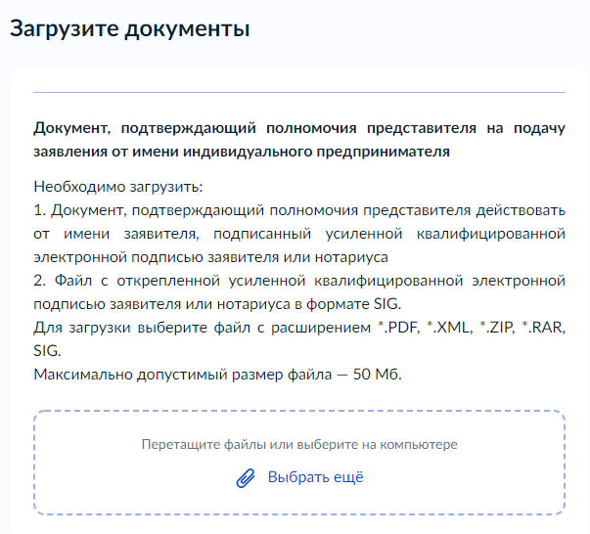
- – Макет формы. Экран «Загрузите документы»
Поле для загрузки документа, подтверждающего полномочия представителя действовать от имени заявителя-юридического лица.
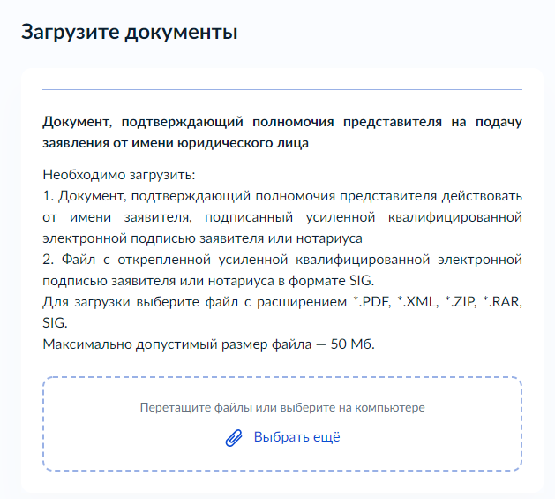
- – Макет формы. Экран «Загрузите документы»

Для подуслуг: «Установление сервитута в отношении земельного участка, находящегося в государственной (государственной неразграниченной) или муниципальной собственности»; «Установление публичного сервитута»; «Установление публичного сервитута в отдельных целях».

Пользователь авторизован как юридическое лицо и выбран тип «Заявитель», экраны отображаются в следующем виде (данные заполняются автоматически из ЕСИА):
сведения о заявителе:
- полное наименование;
- ОГРН;
- ИНН;
контактный телефон заявителя;
электронная почта заявителя;
почтовый адрес заявителя;
сведения об уполномоченном лице:
- фамилия, имя, отчество;
- наименование документа, удостоверяющего личность;
- серия и номер;
- дата выдачи;
- кем выдан;
- код подразделения;
контактный телефон уполномоченного лица;
электронная почта уполномоченного лица;
Документ подтверждающего полномочия сотрудника.

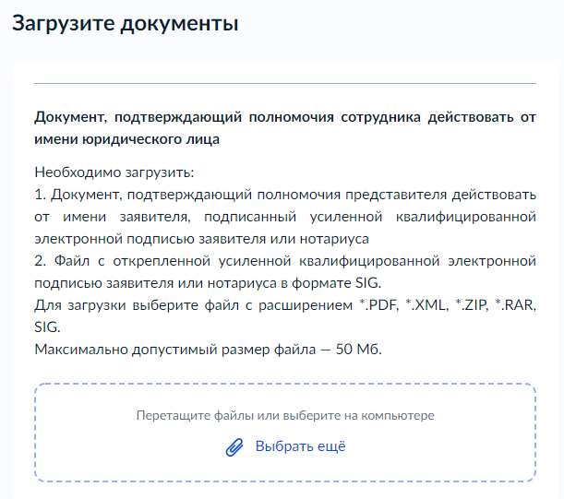

- – Макет формы. Экран «Загрузите документы»

Для подуслуги: «Установление публичного сервитута
в отдельных целях».
Пользователь авторизован как юридическое лицо и выбран тип «Представитель», экраны отображаются в следующем виде (данные заполняются автоматически из ЕСИА):
- сведения о представителе:
- полное наименование;
- ОГРН;
- ИНН;
- контактный телефон представителя;
- электронная почта представителя;
- почтовый адрес представителя;
- сведения об уполномоченном лице:
- фамилия, имя, отчество;
- наименование документа, удостоверяющего личность;
- серия и номер;
- дата выдачи;
- кем выдан;
- код подразделения;
- контактный телефон уполномоченного лица;
- электронная почта уполномоченного лица;
- сведения о заявителе;
- Документ подтверждающего полномочия представителя действовать от имени заявителя-юридического лица.
Экраны «Сведения о заявителе»
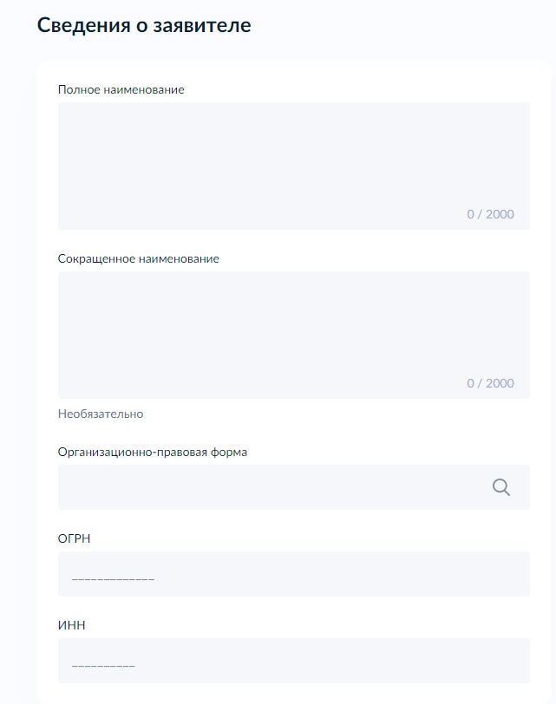
- – Макет формы. Экран «Сведения о заявителе»

- – Макет формы. Экран «Сведения о заявителе»

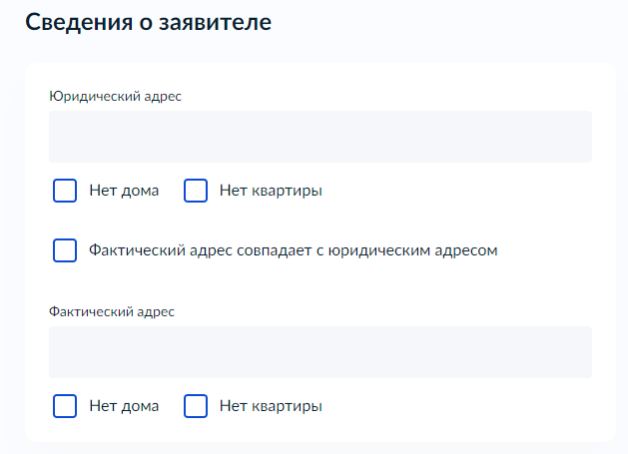
- – Макет формы. Экран «Сведения о заявителе»

Экран «Загрузите документы»
Поле для загрузки документа, подтверждающего полномочия представителя действовать от имени заявителя-юридического лица.
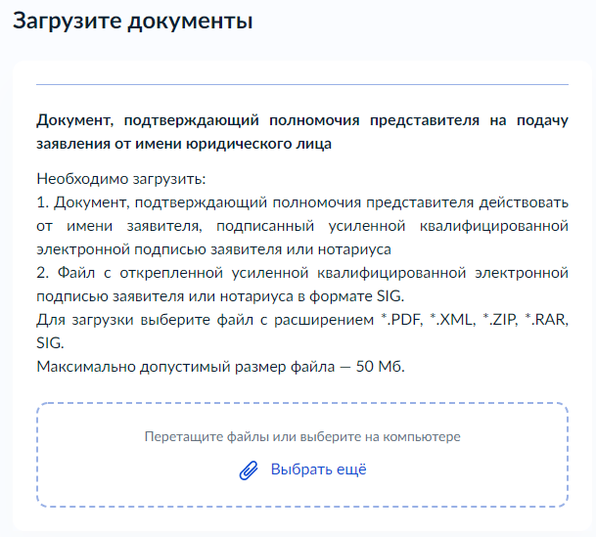
- – Макет формы. Экран «Загрузите документы»

Экран «Выбор уполномоченного органа, предоставляющего услугу»
- – Макет формы. Экран «Выбор уполномоченного органа, предоставляющего услугу»

Группа экранов «Условия публичного сервитута»
Для подуслуг: Установление сервитута в отношении земельного участка, находящегося в государственной (государственной неразграниченной) или муниципальной собственности
Экран отображается в следующем виде в случае, если выбрана цель обращения «Установление сервитута в отношении земельного участка, находящегося в государственной (государственной неразграниченной) или муниципальной собственности».
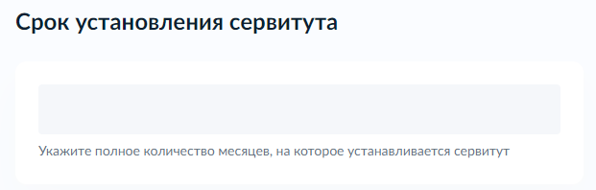
- – Макет формы. Экран «Срок установления публичного сервитута»

Для подуслуги: Установление публичного сервитута
Экраны отображаются в следующем виде в случае, если выбрана цель обращения «Установление публичного сервитута».

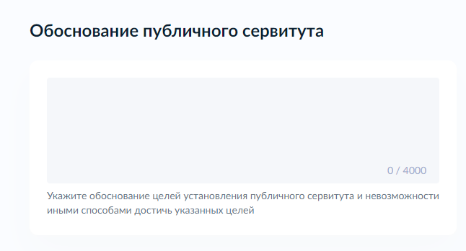
- – Макет формы. Экран «Обоснование публичного сервитута»

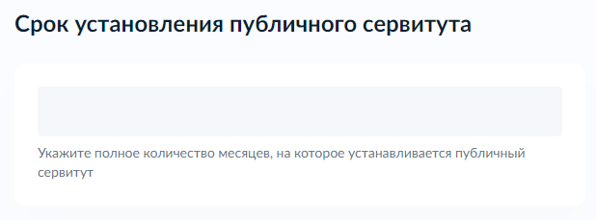
- – Макет формы. Экран «Срок установления публичного сервитута»

Для подуслуги: Установление публичного сервитута в отдельных целях
Экраны отображаются в следующем виде в случае, если выбрана цель обращения «Установление публичного сервитута в отдельных целях».

- – Макет формы. Экран «Срок установления публичного сервитута»

- – Макет формы. Экран «Обоснование публичного сервитута»

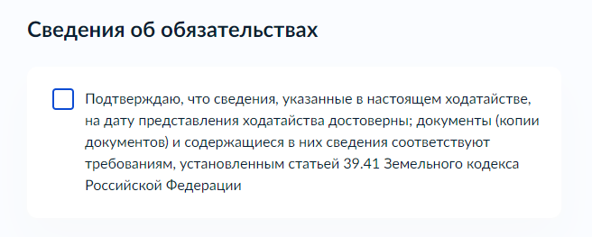
- – Макет формы. Экран «Сведения об обязательствах»

Группа экранов «Данные по услуге»
Для подуслуг: Установление сервитута в отношении земельного участка, находящегося в государственной (государственной неразграниченной) или муниципальной собственности и Установление публичного сервитута
У пользователя запрашивается информация о то, как устанавливается сервитут (экран «Сервитут устанавливается»): на земельный участок \ на часть земельного участка.
Экран отображается в следующем виде в случае, если выбрана цель обращения «Установление сервитута в отношении земельного участка, находящегося в государственной (государственной неразграниченной) или муниципальной собственности» и сервитут устанавливается на земельный участок. Пользователем может быть заполнено неограниченное количество блоков.
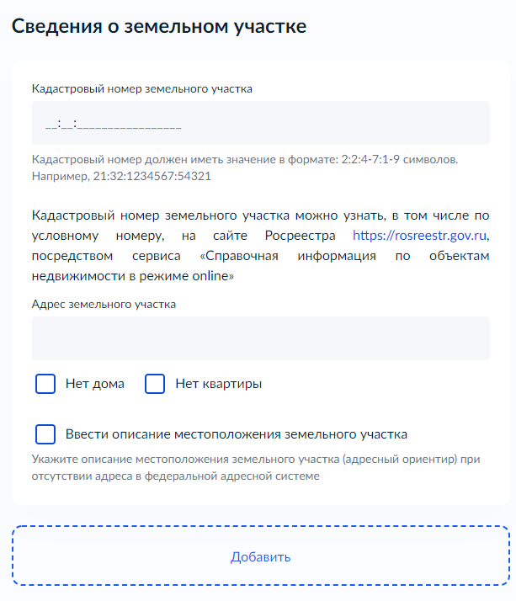
- – Макет формы. Экран «Сведения о земельном участке»

Экран отображается в следующем виде в случае, если выбрана цель обращения «Установление сервитута в отношении земельного участка, находящегося в государственной (государственной неразграниченной) или муниципальной собственности» и сервитут устанавливается на часть земельного участка. Пользователем может быть заполнено неограниченное количество блоков
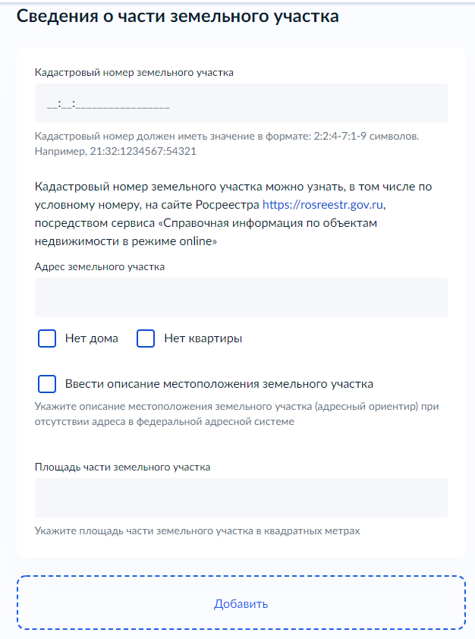
- – Макет формы. Экран «Сведения о части земельного участка»

. В обоих случаях, при отсутствии адреса земельного участка пользователь может указать местоположение участка.

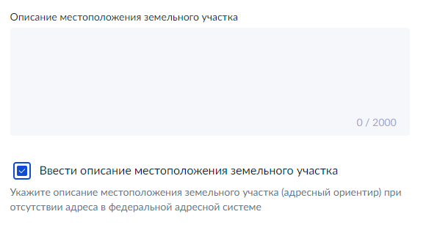
- – Макет формы. Экран «Сведения о земельном участке»

В случае, если сервитут устанавливается на часть земельного участка, у пользователя запрашивается схема границ сервитута на кадастровом плане территории.
Для подуслуги: Установление публичного сервитута
Экран отображается в следующем виде в случае, если выбрана цель обращения «Установление публичного сервитута». При выборе варианта ответа на вопрос «Земельный участок поставлен на кадастровый учет?» - «Земельный участок в составе земель государственной неразграниченной собственности».

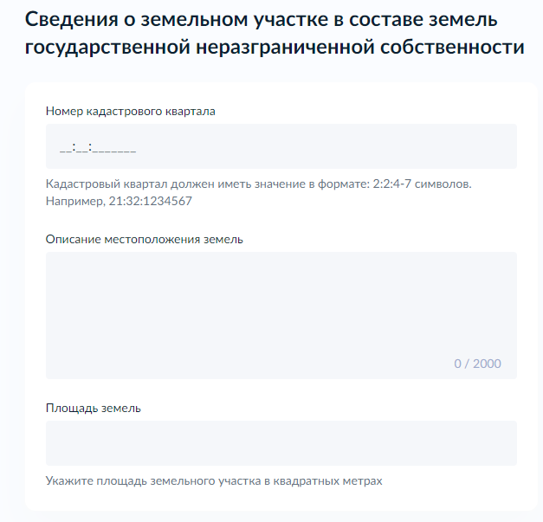
- – Макет формы. Экран «Сведения о земельном участке в составе земель государственной неразграниченной собственности»

Далее у пользователя запрашивается схема границ сервитута на кадастровом плане территории.
Для подуслуги: Установление публичного сервитута в отдельных целях
- В случае выбора пользователем цели «Размещение или перенос инженерных сооружений», вида «Реконструкция (перенос) инженерных сооружений», отображаются следующие экраны.
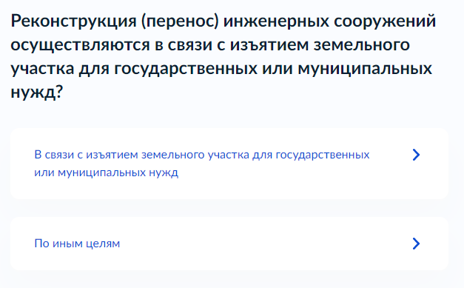

- – Макет формы. Экран «Реконструкция (перенос) инженерных сооружений осуществляются в связи с изъятием земельного участка для государственных или муниципальных нужд?»

В случае выбора пользователем причины «В связи с изъятием земельного участка для государственных или муниципальных нужд», отображаются следующие экраны:
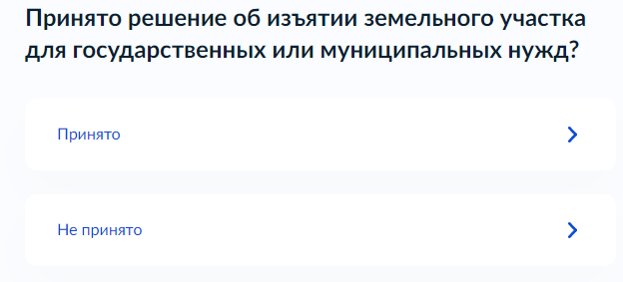

- – Макет формы. Экран «Принято решение об изъятии земельного участка для государственных или муниципальных нужд?»

В случае выбора пользователем «Принято», отображается следующий экран:

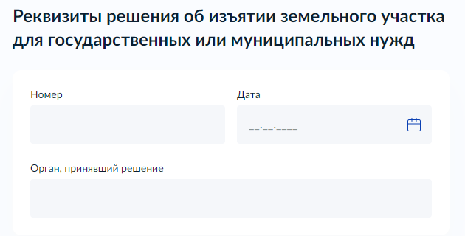

- – Макет формы. Экран «Реквизиты решения об изъятии земельного участка для государственных или муниципальных нужд»

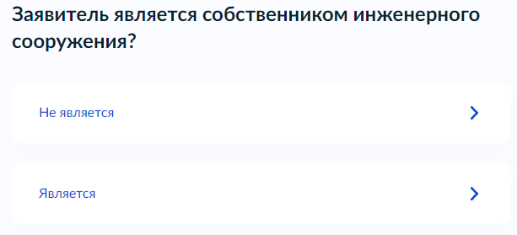

- – Макет формы. Экран «Заявитель является собственником инженерного сооружения?»

В случае выбора пользователем «Не является», отображается следующий экран:

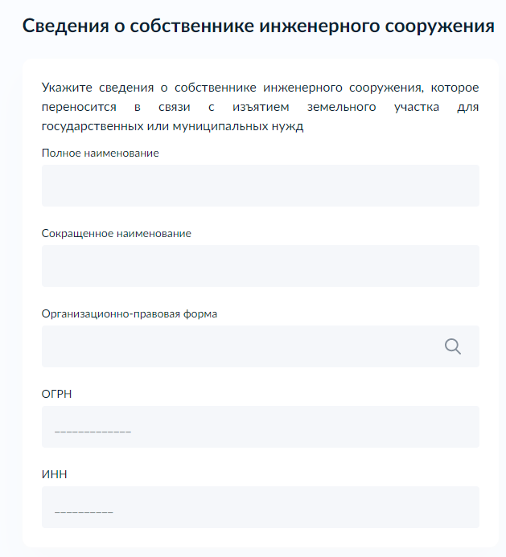
- – Макет формы. Экран «Сведения о собственнике инженерного сооружения»

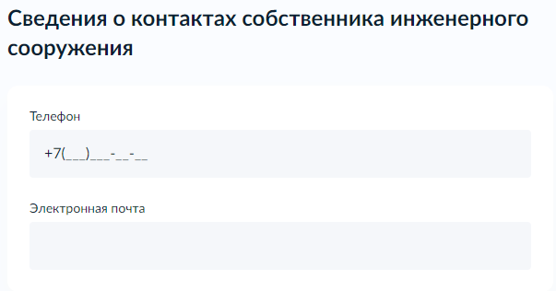
- – Макет формы. Экран «Сведения о контактах собственника инженерного сооружения»

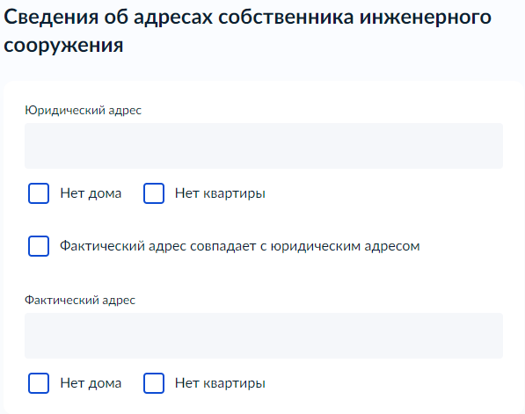
- – Макет формы. Экран «Сведения об адресах собственника инженерного сооружения»

- В случае выбора пользователем цели «Размещение или перенос инженерных сооружений», вида «Подключение к инженерным сетям», отображаются следующие экраны.
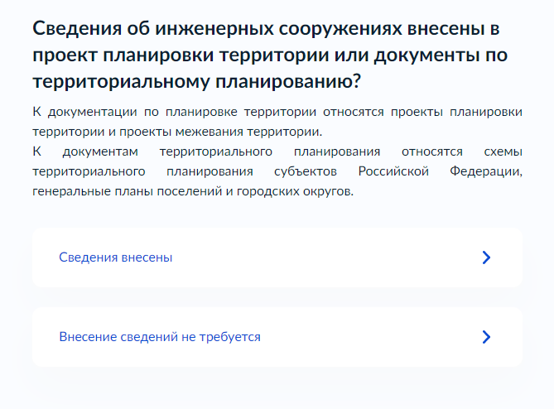
- – Макет формы. Экран «Сведения об инженерных сооружениях внесены в проект планировки территории или документы по территориальному планированию?»

В случае выбора варианта «Внесение сведений не требуется», пользователю необходимо прикрепить «Договор о подключении (технологическом присоединении) к сетям инженерно-технического обеспечения».
В случае выбора варианта «Сведения внесены», пользователю отображаются следующие экраны.
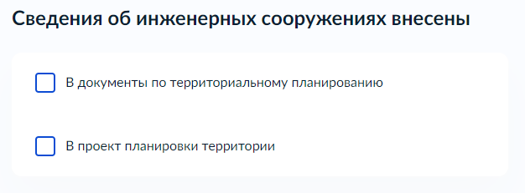
Рисунок 48 – Макет формы. Экран «Сведения об инженерных сооружениях внесены»
При выборе варианта «В документы по территориальному планированию», отображаются следующие экраны.
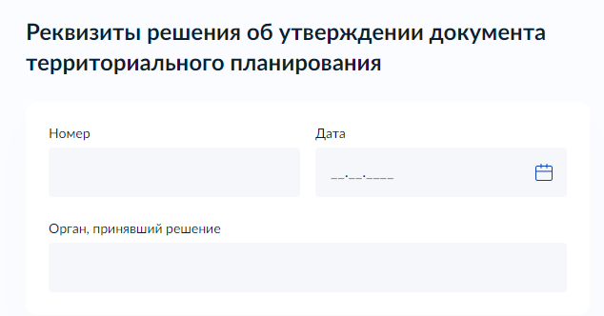

- – Макет формы. Экран «Реквизиты решения об утверждении документа территориального планирования»
При выборе варианта «В проект планировки территории», отображаются следующие экраны.
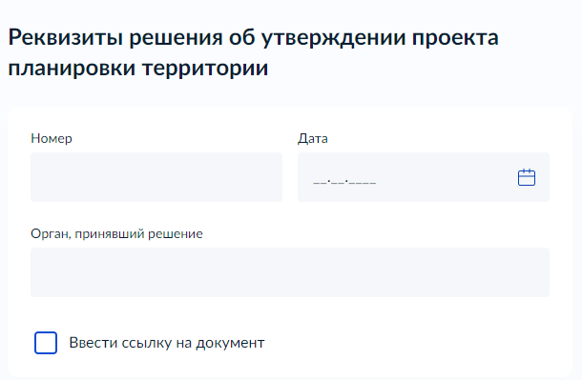
- – Макет формы. Экран «Реквизиты решения об утверждении проекта планировки территории»
- В случае выбора пользователем цели «Размещение или перенос инженерных сооружений», вида «Эксплуатация инженерных сооружений», отображаются следующие экраны.
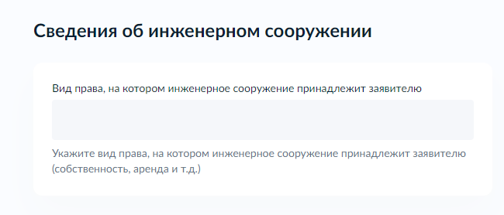
- – Макет формы. Экран «Сведения об инженерном сооружении»
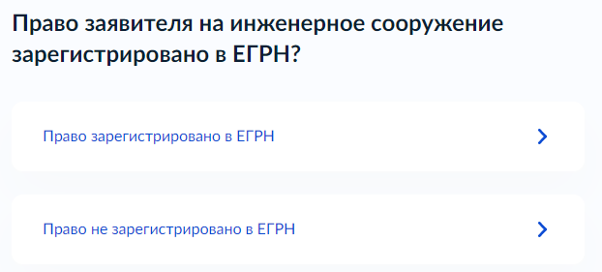
- – Макет формы. Экран «Право заявителя на инженерное сооружение зарегистрировано в ЕГРН?»

При выборе варианта «Право не зарегистрировано в ЕГРН», от пользователя требуется предоставить документы, подтверждающие право на инженерное сооружение.
Для любого варианта ответа далее отображаются следующие экраны.
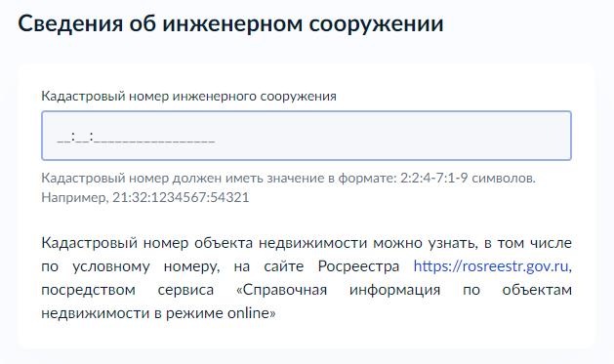
- – Макет формы. Экран «Сведения об инженерном сооружении»
- В случае выбора пользователем цели «Складирование строительных материалов, размещение сооружений и строительной техники», от пользователя требуется предоставить проект организации строительства объекта.
- В случае выбора пользователем цели «Проведение инженерных изысканий для подготовки документации по планировке территории, линейным объектам и инженерным сооружениям», отображаются следующие экраны.
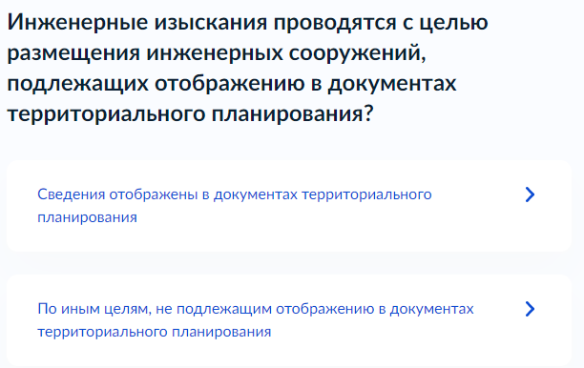
- – Макет формы. Экран «Инженерные изыскания проводятся с целью размещения инженерных сооружений, подлежащих отображению в документах территориального планирования?»
При выборе варианта «Сведения отражены в документах территориального планирования», отображаются следующие экраны.
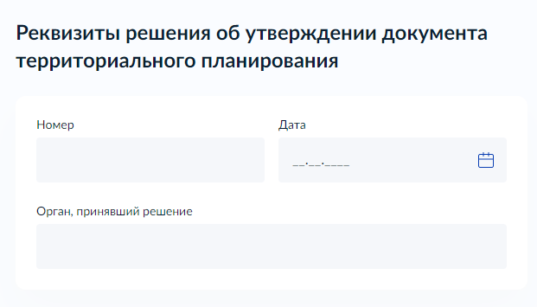
- – Макет формы. Экран «Реквизиты решения об утверждении документа территориального планирования»
При выборе варианта «По иным целям, не подлежащим отображению в документах территориального планирования», отображаются следующие экраны.
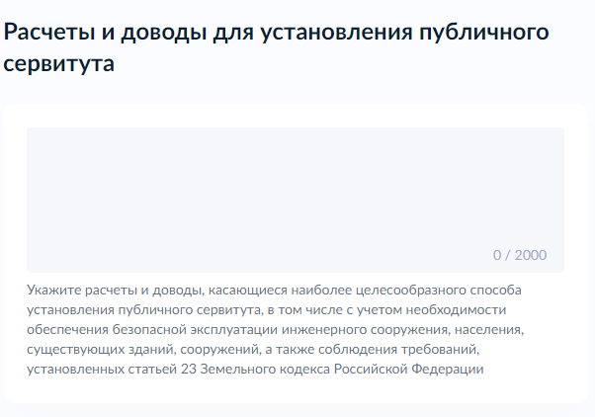
- – Макет формы. Экран «Расчеты и доводы для установления публичного сервитута»
- В случае выбора пользователем целей «Проведение инженерных изысканий для подготовки документации по планировке территории, линейным объектам и инженерным сооружениям» (после экрана «Расчеты и доводы для установления публичного сервитута»), «Устройство пересечений автодорог или ж/д путей», «Размещение автодорог и ж/д путей в туннелях», отображаются следующие экраны.

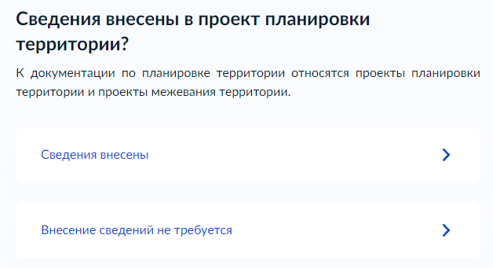
- – Макет формы. Экран «Сведения внесены в проект планировки территории?»
При выборе варианта «Сведения внесены», отображаются следующие экраны.
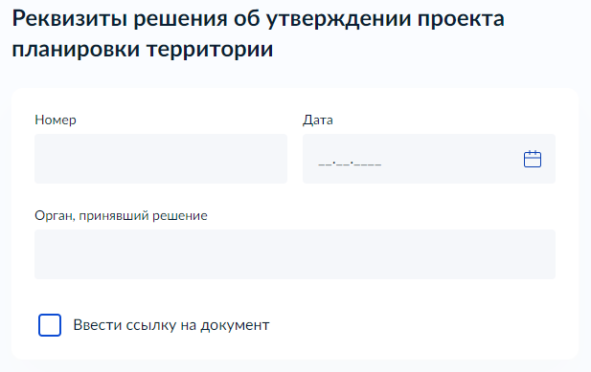
- – Макет формы. Экран «Реквизиты решения об утверждении проекта планировки территории»
При выборе варианта «Внесение сведений не требуется», от пользователя требуется предоставить Кадастровый план территории либо его фрагмент.
Так же отображается экран:
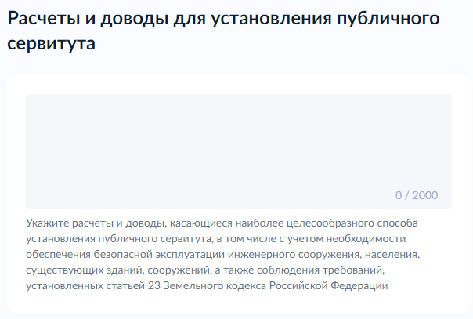
- – Макет формы. Экран «Расчеты и доводы для установления публичного сервитута»

- В случае выбора пользователем цели «Переоформление права пользования земельным участком», отображаются следующие экраны.
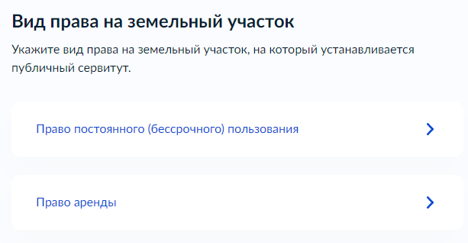
- – Макет формы. Экран «Вид права на земельный участок»

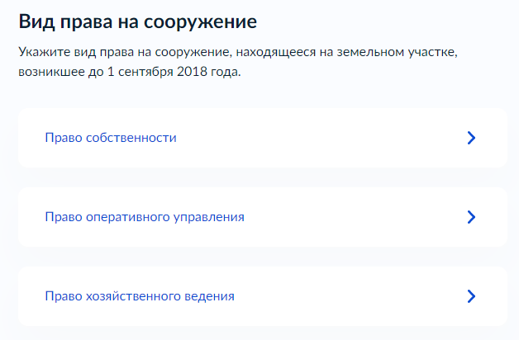
- – Макет формы. Экран «Вид права на сооружение»

Далее пользователю необходимо предоставить Документ, подтверждающий право на сооружение.
Группа экранов «Электронные копии документов»
Для подуслуг: Установление сервитута в отношении земельного участка, находящегося в государственной (государственной неразграниченной) или муниципальной собственности, Установление публичного сервитута и Установление публичного сервитута в отдельных целях.
Сведения о заявителе:
Поле для загрузки документа, подтверждающего полномочия представителя действовать от имени заявителя-физического лица.

- – Макет формы. Экран «Загрузите документы»

Поле для загрузки документа, подтверждающего полномочия представителя действовать от имени заявителя-индивидуального предпринимателя.
- – Макет формы. Экран «Загрузите документы»

Поле для загрузки документа, подтверждающего полномочия представителя действовать от имени заявителя-юридического лица.
- – Макет формы. Экран «Загрузите документы»

- – Макет формы. Экран «Загрузите документы»
Для подуслуги: Установление сервитута в отношении земельного участка, находящегося в государственной (государственной неразграниченной) или муниципальной собственности.
В случае, если сервитут устанавливается на часть земельного участка, которая не поставлена на кадастровой учет, то требуется предоставить «Схему границ сервитута на кадастровом плане территории»
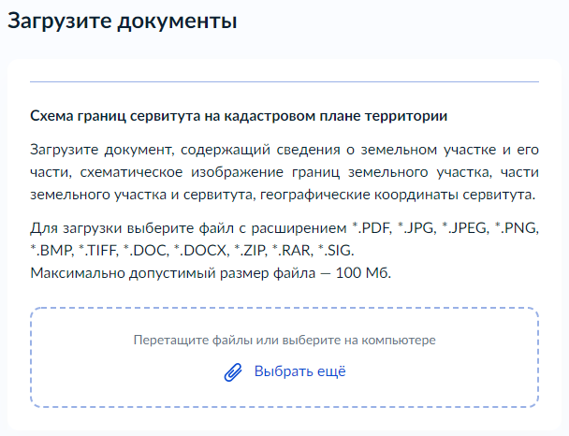
- – Макет формы. Экран «Схема границ сервитута на кадастровом плане территории»

Для подуслуги: Установление публичного сервитута.
- В случае, если сервитут устанавливается на часть земельного участка, а также если земельный участок в составе земель государственной неразграниченной собственности, то требуется предоставить «Схему границ сервитута на кадастровом плане территории»
- – Макет формы. Экран «Схема границ сервитута на кадастровом плане территории»

Для подуслуги: Установление публичного сервитута в отдельных целях.
- В случае выбора пользователем цели «Размещение или перенос инженерных сооружений», вида «Эксплуатация инженерных сооружений» или вида «Реконструкция (перенос) инженерных сооружений», при выборе варианта «Право не зарегистрировано в ЕГРН», от пользователя требуется предоставить документы, подтверждающие право на инженерное сооружение.
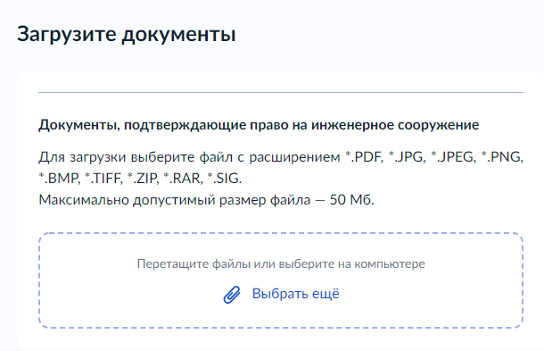
- – Макет формы. Экран «Документы, подтверждающие право на инженерное сооружение»
- В случае выбора пользователем цели «Размещение или перенос инженерных сооружений», а вида работ «Строительство инженерных сооружений» или «Реконструкция (перенос) инженерных сооружений» и внесение сведений в проект планирования территории не требуется, от пользователя требуется предоставить Кадастровый план территории либо его фрагмент.
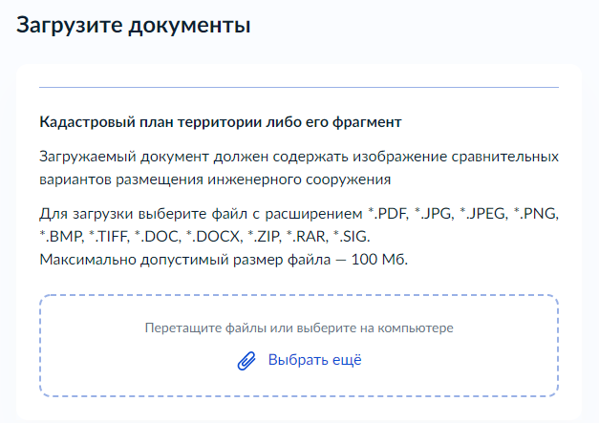
- – Макет формы. Экран «Кадастровый план территории либо его фрагмент»

В случае выбора пользователем цели «Размещение или перенос инженерных сооружений», вида «Подключение к инженерным сетям» при выборе варианта «Право не зарегистрировано в ЕГРН», в случае если внесение сведений об инженерных сооружениях в проект планировки территории или документы по территориальному планированию не требуется, у пользователя запрашивается «Договор о подключении (технологическом присоединении) к сетям инженерно-технического обеспечения»
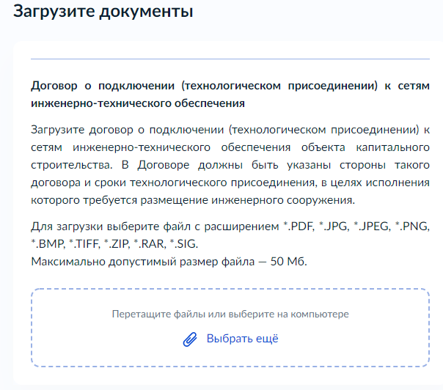
- – Макет формы. Экран «Договор о подключении (технологическом присоединении) к сетям инженерно-технического обеспечения»

- В случае выбора пользователем цели «Складирование строительных материалов, размещение сооружений и строительной техники», от пользователя требуется предоставить проект организации строительства объекта.
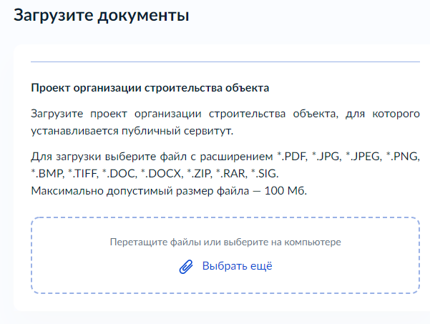
- – Макет формы. Экран «Проект организации строительства объекта»
- В случае выбора пользователем целей «Проведение инженерных изысканий для подготовки документации по планировке территории, линейным объектам и инженерным сооружениям» (после экрана «Расчеты и доводы для установления публичного сервитута»), «Устройство пересечений автодорог или ж/д путей», «Размещение автодорог и ж/д путей в туннелях», при выборе варианта «Внесение сведений не требуется», от пользователя требуется предоставить Кадастровый план территории либо его фрагмент.
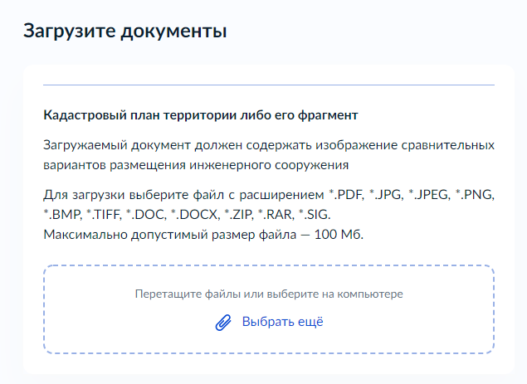
- – Макет формы. Экран «Кадастровый план территории либо его фрагмент.»

- В случае выбора пользователем цели «Переоформление права пользования земельным участком», пользователю необходимо предоставить Документ, подтверждающий право на сооружение
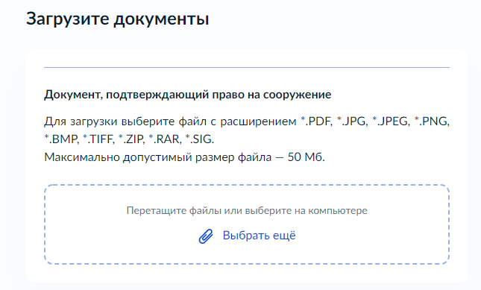
- – Макет формы. Экран «Документ, подтверждающий право на сооружение»
- Для любых целей, в случае, если установление публичного сервитута повлечет реконструкцию или снос линейного объекта или иного сооружения, пользователю необходимо предоставить «Соглашение между заявителем и собственником линейного объекта или иного сооружения»
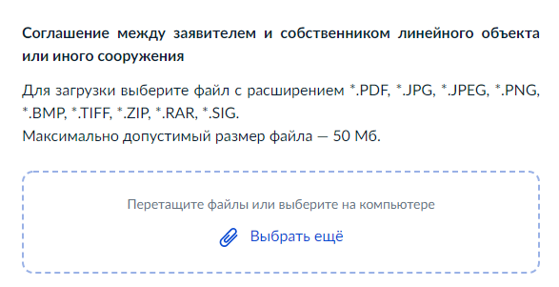
- – Макет формы. Экран «Соглашение между заявителем и собственником линейного объекта или иного сооружения»

А также предоставить сведения о границах публичного сервитута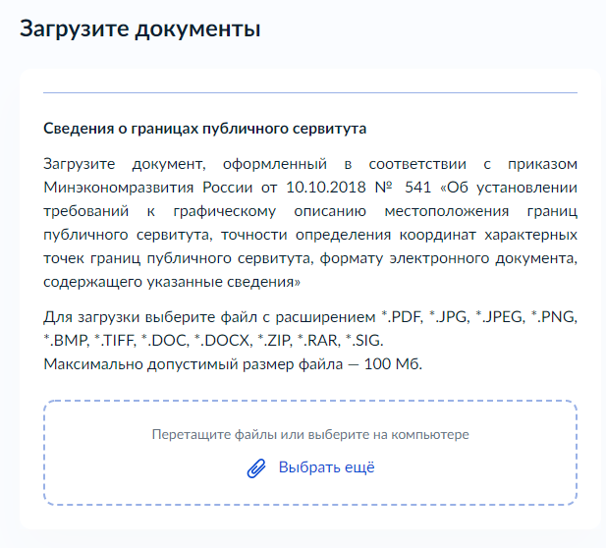
- – Макет формы. Экран «Сведения о границах публичного сервитута»
Передача статуса в ЛК ЕПГУ
В процессе рассмотрения заявления ВИС передает в ЛК ЕПГУ соответствующие статусы. Дополнительно к статусу ВИС может передавать комментарий.
По завершению каждого этапа обработки заявления в ЛК ЕПГУ могут передаваться следующие статусы:
- Заявление отправлено в ведомство;
- Заявление получено ведомством;
- Заявление зарегистрировано;
- Заявление принято к рассмотрению;
- Услуга оказана;
- Отказано в предоставлении услуги.
При передаче финального статуса «Услуга оказана» в ответе также необходимо передавать Решение об установлении публичного сервитута в отдельных целях, Решение об установлении публичного сервитута, Уведомление о возможности заключения соглашения об установлении сервитута в предложенных заявителем границах, Предложение о заключении соглашения об установлении сервитута в иных границах с приложением схемы границ сервитута на кадастровом плане территории, Проект соглашения об установлении сервитута в зависимости от цели обращения в форме электронного документа с приложенным к нему sig-файлом.
При передаче финального статуса «Отказано в предоставлении услуги» в ответе также необходимо передавать решение об отказе в предоставлении услуги в форме электронного документа с приложенным к нему sig-файлом.
При передаче финального статуса «Отказано в приеме документов, необходимых для предоставления услуги» в ответе также необходимо передавать решение об отказе в приеме документов, необходимых для предоставления услуги в форме электронного документа с приложенным к нему sig-файлом.

Получение результата предоставления услуги на материальном носителе
Вместе с результатом предоставления услуги заявителю в ЛК ЕПГУ направляется уведомление о возможности получения результата предоставления услуги на бумажном носителе в ведомстве или в МФЦ. В уведомлении ведомство указывает доступное для получения результата предоставления услуги МФЦ с указанием адреса.

